Aşağıdaki klasik sorulara uygun cevapları yazınız.
A
10Puan
Adı Soyadı: Tarih:
No: Aldığı Not:
2009–2010 EĞİTİM-ÖĞRETİM YILI MUSTAFA ZEKİ DEMİR İLKÖĞRETİM OKULU
7.SINIF FEN VE TEKNOLOJİ DERSİ 1.DÖNEM 1.YAZILI SORULARI

- İdrarın idrar kesesinden alınarak vücut dışına atılmasını sağlayan nedir?...............
- Kan şekeri oranını düşüren hormona ne adı verilir?................................................
- Ürettiği safra sıvısı sayesinde yağları mekanik olarak parçalayan yapıya ne ad verilir? …………………………………
- Sindirim olayı kaça ayrılır? Bunlar nelerdir?
……………………………………………………………
- Öğrenme –hafıza-yönetim merkezi neresidir?

Aşağıdaki doğru-yanlış sorularında parantez içine sizce doğru olanlara D,yanlış olanlara Y harfi Koyunuz.
dolaşımı ile ilgili şekilden de faydalanarak sorulara cevap veriniz.

B
10
Puan

( ) Karbonhidratlar enerji vericidirler
( ) Hormonlarımızdan glukagon kan şekerini düşürür.
( ) Besinlerin kimyasal sindirimi ağız, mide, ince bağırsakta gerçekleşir.
( ) Böbreklerde kanın süzülmesini sağlayan yapıya nefron denir
( ) Proteinler yapıcı onarıcıdır

Aşağıdaki boşlukları uygun şekilde doldurunuz
C
12 Puan

1. Emilim (……) a) Böbrek üstü bezleri tarafından korku,sevinç gibi anlarda salgılanan hormondur.
2. Hormon (……) b) Ses, ışık ,tat ,koku ve basınç gibi çevreden ve vücut içinde oluşan etkilere denir.
3. Adrenalin (……) c) İç salgı bezlerinin ürettiği özel sıvılardır.
4) Uyarı (……) d) Sindirim ürünlerinin ince bağırsaktan kana geçişine denir.

Aşağıdaki tablolarda boş bırakılan kutuları uygun şekilde doldurunuz.

D
62
Puan

1.Aşağıdaki sistemlerin organlarının isimlerini yazınız? 8p
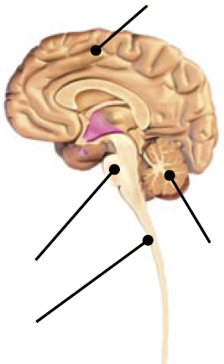

Merkezi sinir sistemi organları
1.

2.

3.

4.

2.Aşağıdaki sistemlerin organlarının isimlerini yazınız? 8p

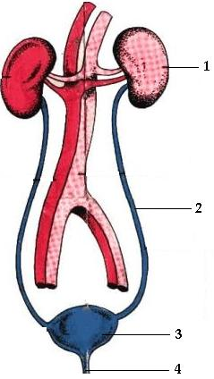
Boşaltım sistemi organları
1.

2.

3.

4.

- Vücudumuz değişik iç salgı bezlerinden oluşur. Bu iç salgı bezleri hormonlar salgılar. Hangi eşey bezi hangi hormonu salgılar? 18 Puan

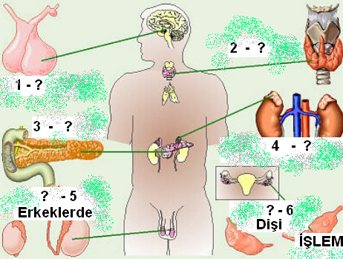

İç Salgı Bezi Salgıladığı Hormon
- ……………………….., ………………………..,

- ……………………….., ………………………..,

- ……………………….., ………………………..,

- ……………………….., ………………………..,

- ……………………….., ………………………..,

- ……………………….., ………………………..,

4.Aşağıdaki şekildeki organların isimleri yaz ve sorularını cevaplandırınız? 10 p

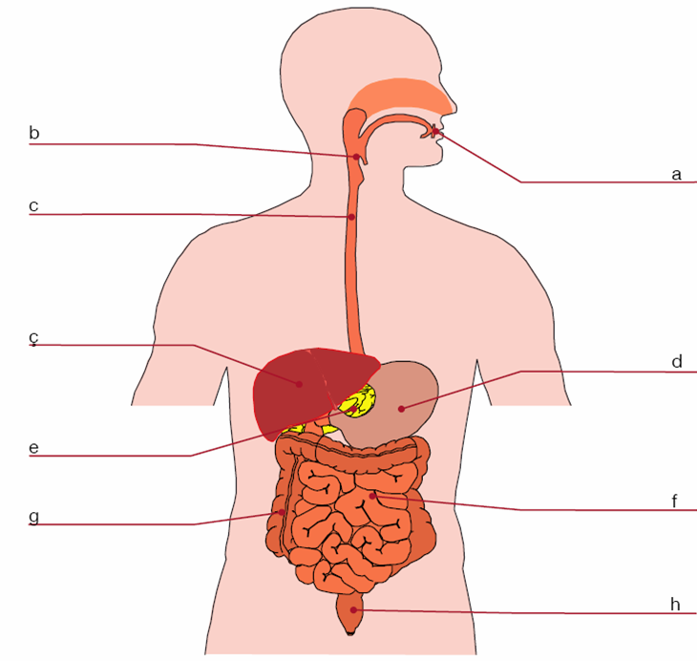

- Sindirime yardımcı organlar ………………………
- Mekanik sindirim yapan organlar …………………
- Kimyasal sindirimin son bulduğu organ …………..
- Besin atıklarının dışarı atıldığı organ ………………
- Proteinin sindirilmesi sonucu açığa çıkan zararlı maddeyi daha az zararlı hale dönüştüren yapı
………………………..………….

5.Aşağıda verilen olayları kontrol eden merkezi sinir
Sistemi organlarına ait harfleri karşılarına yazınız? (10p)
- Yutkunmak ____
BEYİN
A
B

C

D

- Öğrenme ____
BEYİNCİK
- İp üstünde yürümek ____
- Hafıza, zekâ ____
OMURİLİK SOĞANI
- Nefes almak ____
- İğne batan elin çekilmesi ____
- Göz kırpmak ____
OMURİLİK
- Kalbin çalışması ____
- Solunum yapmak ____
- Bisiklet sürme …………

6.Aşağıdaki bulmacayı üzerine yapınız. (14p)
1- Denge ile ilgili sinir sistemi organımız
2- Sinir hücresi
3- Dışarıdan gelen uyarılara karşı vücudumuzun
verdiği ani ve hızlı tepki
4- Kanımızın süzülmesinde görev alan en küçük birim
5- Korku, heyecan, öfke anında salgılanan hormon
6- Yetersiz salgılanması sonucunda şeker hastalığı
meydana gelen hormon
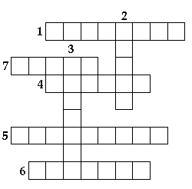7- Karaciğerin sindirime yardımcı olmak için üretmiş
olduğu salgı

Not:Sınav süresi 40 dakikadır, puanlar soruların yanında verilmiştir.
BAŞARILAR…
Özgür ÇİFTÇİ
Fen ve Teknoloji Öğretmeni

